Temat: Programowanie w języku Scratch.

Zadania

Wykonaj ćwiczenie 3 ze strony 131

Wykonaj ćwiczenie4 ze strony 132

Wykonaj ćwiczenie 5 ze strony 132

Podpowiedzi do 3 i 4

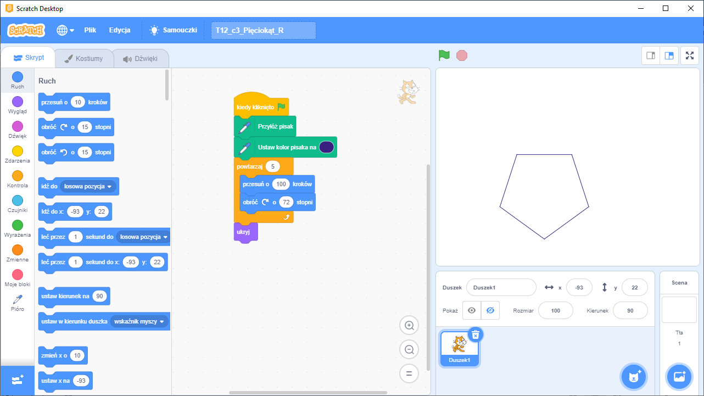

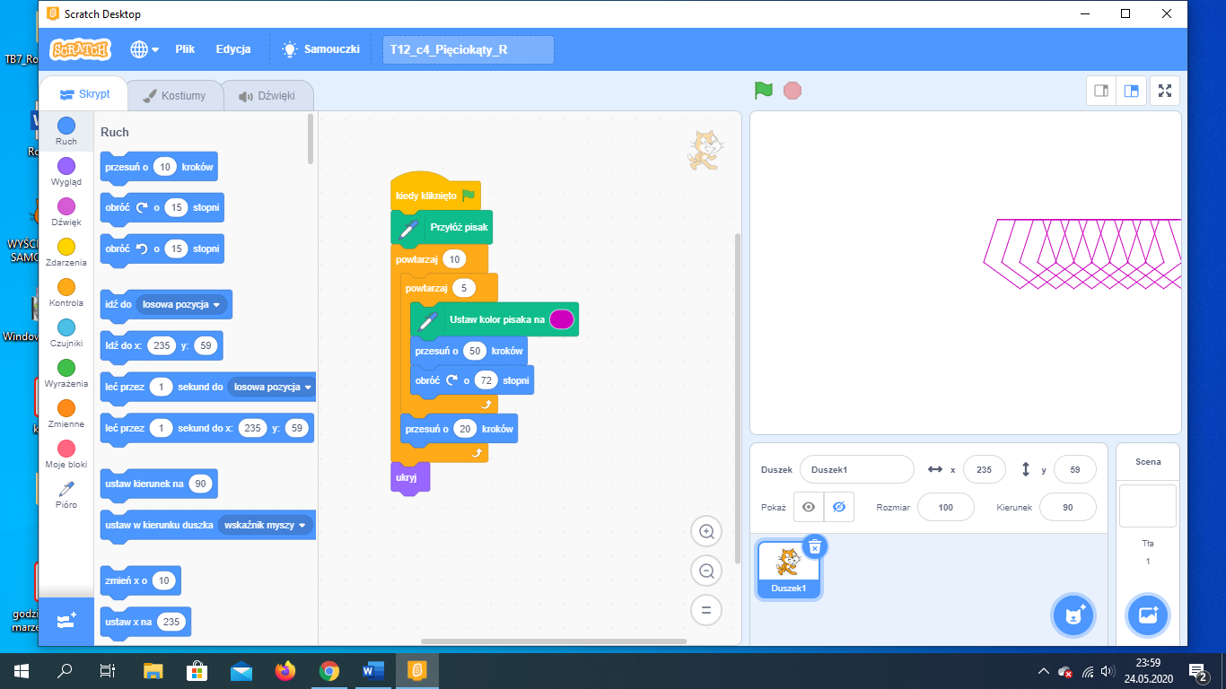

Następnie obejrzyj filmik i wykonaj to ćwiczenie

<https://www.youtube.com/watch?v=Qe51BobnuwQ>